13.04.2020

Тема урока: Арктангенс и решение уравнения tg x=a

Изучение нового материала.
Выполнить конспект.

Чтобы ввести понятие арктангенс, рассмотрим функцию 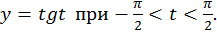
Построим её подробный график.
На оси абсцисс будем откладывать точки кратные 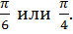 На оси ординат отложим соответствующие значения функции, известные нам из таблиц (рис. 1).
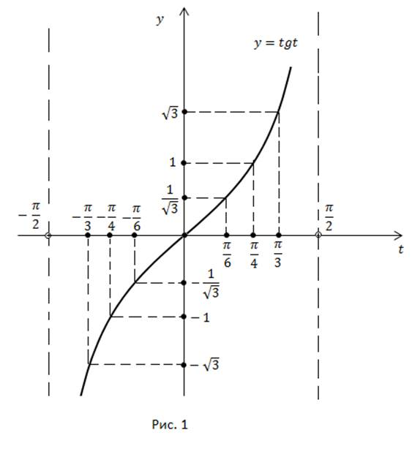
Промежуток 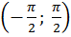 был выбран, так как на нем функция принимает все свои значения от и монотонно возрастает.
Напомним о прямой и обратной задаче для любой функции.
Прямая задача: по заданному значению аргумента найти соответствующее значение функции. Например, если аргумент равен то значение функции равно 1.
Обратная задача: задано значение функции, найти соответствующее значение аргумента промежутке . Например, если 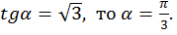
Каждое значение функции на промежутке достигается только при одном значении аргумента и называется арктангенсом.
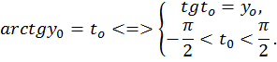
Определение арктангенса и графическая интерпретация
Арктангенс это такое число 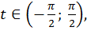 тангенс которого равен
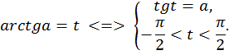
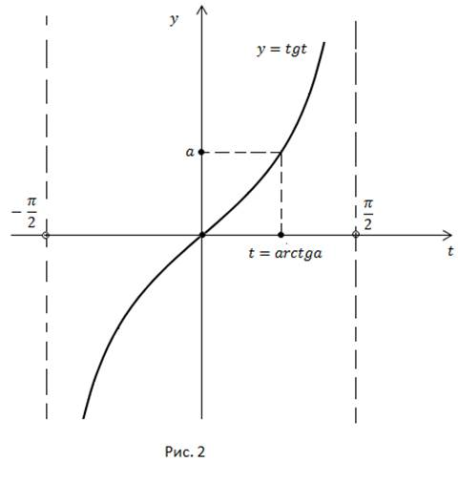
Значения арктангенса определяются по графику (рис. 1).
Например:
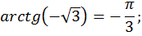
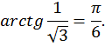
Покажем, как определять значения арктангенсов на тригонометрической окружности с помощью линии тангенсов.
Отметим на числовой окружности точки 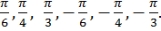 Соединим каждую из них с началом координат и проведем лучи до пересечения с линией тангенсов. Получим значения тангенсов для указанных углов (рис. 3).
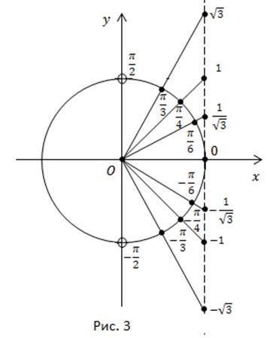
Примеры:
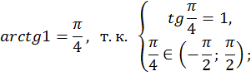
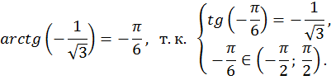
Свойства арктангенса
Отметим важное свойство арктангенса:
Проиллюстрируем его на единичной окружности (рис. 4).
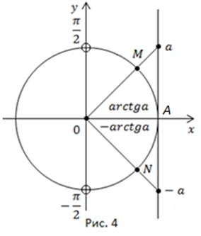
Если
Если ему соответствует дуга
Например:
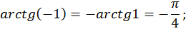
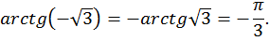
Решение задач
Задача 1. Вычислить:
Решение:
Значения арктангенсов определим по графику (рис. 1) или по свойству.
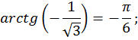
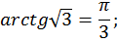
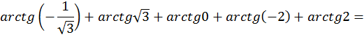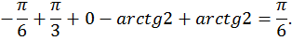
Ответ:
Задача 2. Расположите в порядке возрастания числа:
Решение (рис. 5).
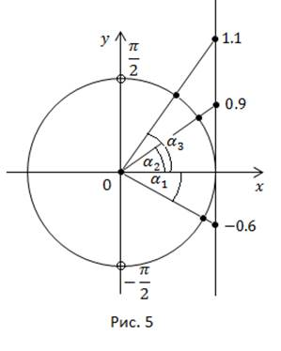
На промежутке 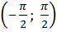 функция монотонно возрастает
Задача 3. Вычислить 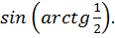
Решение:
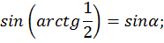
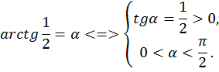
Найдем
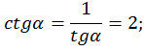
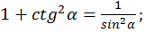
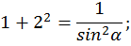
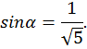
Проиллюстрируем решение на прямоугольном треугольнике (рис. 6).
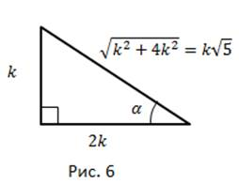
Дан угол 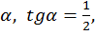 т.е. катеты равны Гипотенузу находим по теореме Пифагора, 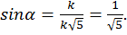
Ответ:
Задача 4. Вычислить
Решение:
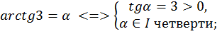
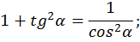
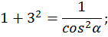
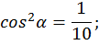
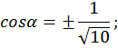
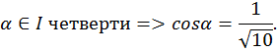
Проиллюстрируем решение на прямоугольном треугольнике (рис. 7).
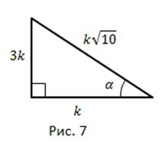
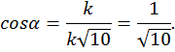
Ответ:
Задача 5. Вычислить 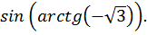
Решение:
Ответ: 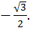

16.04.2020
Тема: Тригонометрические уравнения. Решение уравнения tgx=a
Выполнить конспект и самостоятельную работу.
1. Тема урока, введение
На этом уроке мы рассмотрим решение уравнения для любого действительного
2. Решение уравнения tgx=√3
Задача 1. Решить уравнение
Решение:
Найдем решение с помощью графиков функций (рис. 1).
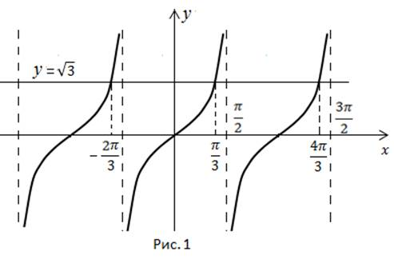
Рассмотрим промежуток 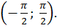 На этом промежутке функция монотонна, значит, достигается только при одном значении функции.
Ответ: 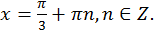
Решим это же уравнение с помощью числовой окружности (рис. 2).
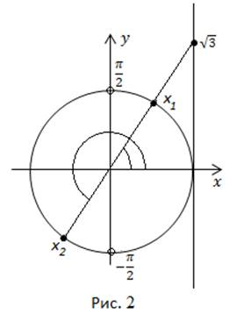
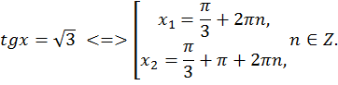
Ответ: 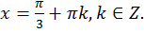
3. Решение уравнения tgx=a в общем виде
Решим уравнение в общем виде (рис. 3).
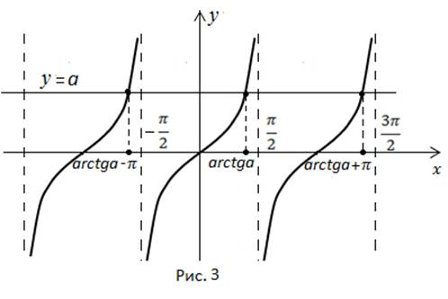
На промежутке уравнение имеет единственное решение
Наименьший положительный период
Ответ:
Проиллюстрируем на числовой окружности (рис. 4).
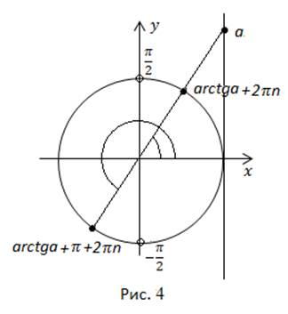
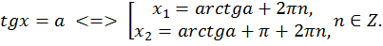
Ответ:
4. Решение задач
Задача 2. Решить уравнение
Решение:
Произведем замену переменной
Ответ: 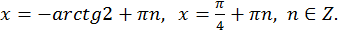
Задача 3. Решить систему: 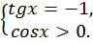
Решение (рис. 5):
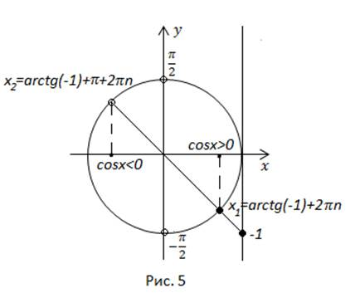
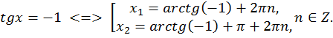
В точке значение поэтому решением системы является только точка
Ответ: 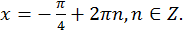
Задача 4. Решить уравнение 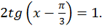
Решение:
Решим методом замены переменной: 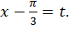
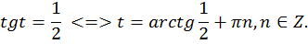
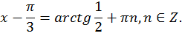
Ответ: 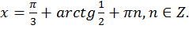
Задача 5. Найти число решений уравнения на промежутке 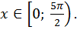
Решение:
Решим задачу с помощью графика (рис. 6).
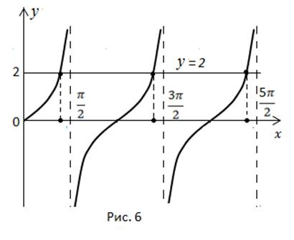
Уравнение имеет три решения на заданном промежутке.
Проиллюстрируем на числовой окружности (рис. 7), хотя это не так наглядно, как на графике.
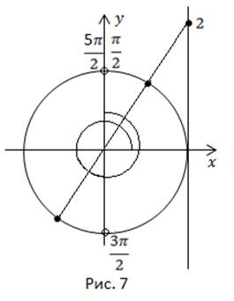
Ответ: Три решения.
Самостоятельная работа
Решите уравнения:
$$tg 3{x=}\frac{\sqrt{3}}{3}$$
$$\operatorname{tg}{\frac{x}{4}=-}\sqrt{3}$$
$$\operatorname{tg}{2x=-1}$$
$$tg({\frac{x}{3}+\frac{п}{4})=}\sqrt{3}$$
$$tg ({x-\frac{п}{6})=0}$$

17.04.2020

Тема урока: Арккотангенс и решение уравнения ctg x=a

Конспект
График функции y=ctgt, понятие арккотангенса
Подробно рассмотрим построение графика функции (рис. 1).
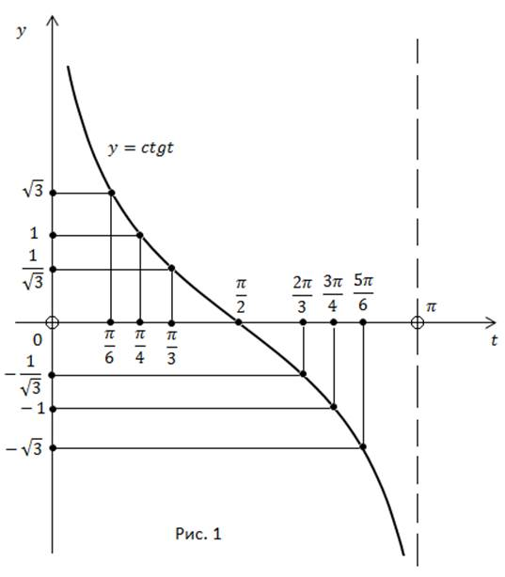
Функция монотонно убывает на промежутке Также на этом промежутке функция принимает все свои значения от до
Обратная задача имеет единственное решение. Задано значение функции – оно достигается при единственном значении аргумента на промежутке .
Определение арккотангенса
Арккотангенс числа – это такое число котангенс которого равен
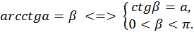
Например:
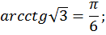
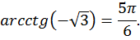
Арккотангенс на числовой окружности
Рассмотрим арккотангенс на тригонометрической окружности (рис. 2).
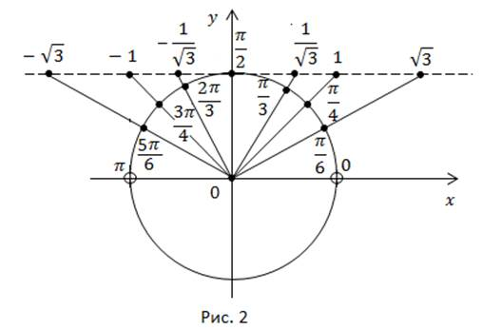
Пример: Найти по тригонометрической окружности следующие значения: 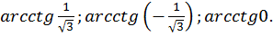 В каких пределах лежит значение
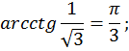
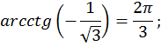
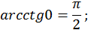
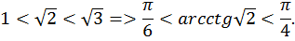
Решение задач
Проиллюстрируем важное свойство арккотангенса.
Пусть Арккотангенс равен если аргумент равен Арккотангенс равен когда аргумент равен (рис. 3).
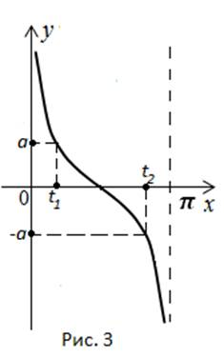
На графике мы видим, что
Например:
Задача 1.
a) Сравнить
Решение:
Проиллюстрируем решение на графике (рис. 4).
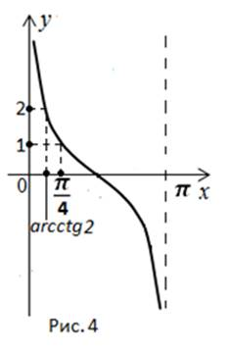
Обоснуем ответ. Сравним аргументы: Но функция убывает на промежутке Значит, меньшему значению аргумента соответствует большее значение функции и
Ответ:
b) Оценить число
Решение (рис. 5).
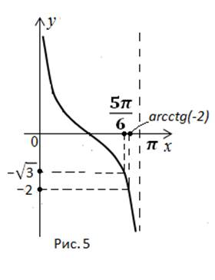
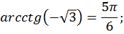
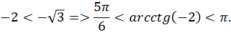
Ответ: 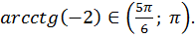
Задача 2. Проверить на конкретных примерах тождество:
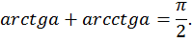
Решение:
1. 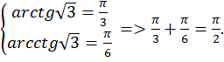
2. 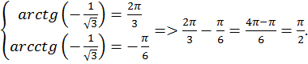
Задача 3. Вычислить
Решение:
Ответ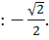
Задача 4. Вычислить
Решение:
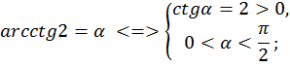
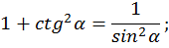
Проиллюстрируем решение на прямоугольном треугольнике.
Дан угол Обозначим противолежащий катет прилежащий катет (рис. 6). По теореме Пифагора гипотенуза равна
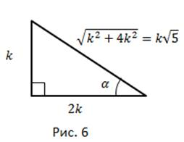
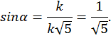
Ответ: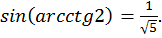
Задача 5. Вычислить
Решение:
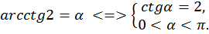
Ответ: 2.

18.04.2020 Тема: Тригонометрические уравнения
Урок: Арккотангенс и решение уравнения ctgx=a (продолжение)
Конспект и самостоятельная работа
1. Решение уравнения ctgt=√3
Мы познакомились с понятием арккотангенса. Решим уравнение для любого действительного .
Пример 1. Решить уравнение
Решение:
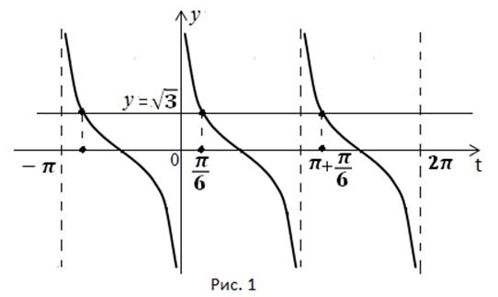
При существует единственное решение 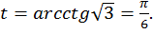
наименьший положительный период котангенса.
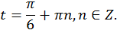
Рассмотрим решение того же уравнения на числовой окружности (рис. 2).
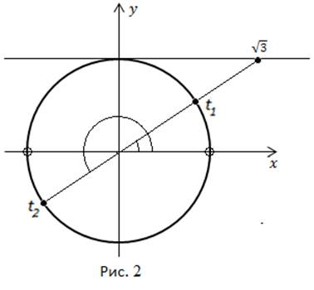
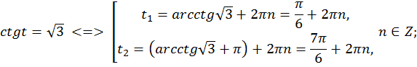
Ответ: 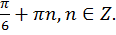
2. Решение уравнения ctgt=a в общем виде
Решим уравнение в общем виде.
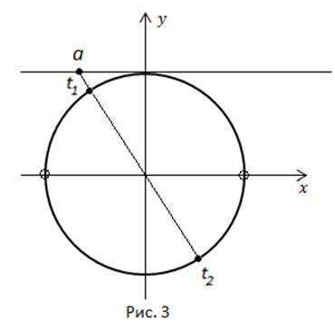
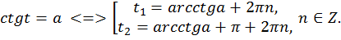
Ответ:
3. Решение задач
Пример 2. Решить уравнение
Решение:
Произведём замену переменной:
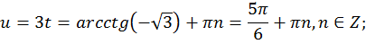
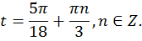
Проиллюстрируем на числовой окружности (рис. 4).
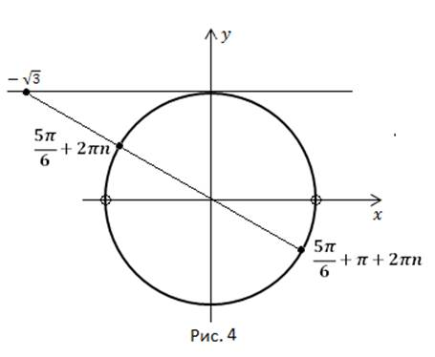
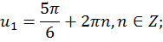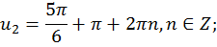
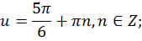
Ответ: 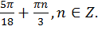
Пример 3. Решить систему 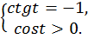
Решение:
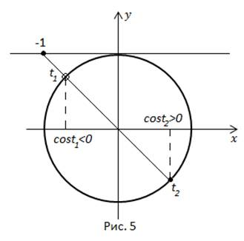
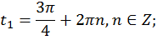
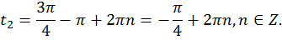
не подходит, т.к.
Ответ: 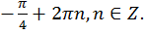
Пример 4. Решить уравнение 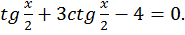
Решение:
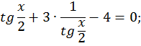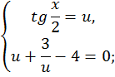
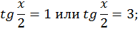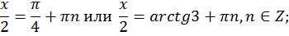
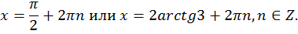
Ответ: 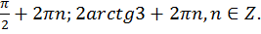
Пример 5. Найти число решений уравнения 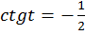 на отрезке 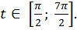
Решение:
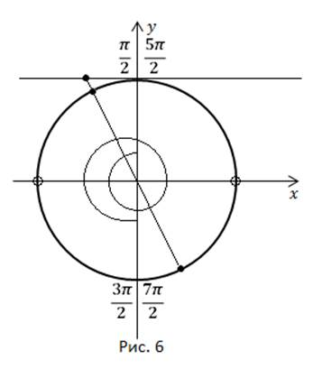
Уравнение имеет три решения на заданном отрезке.
Проиллюстрируем еще и на координатной прямой (рис. 7).
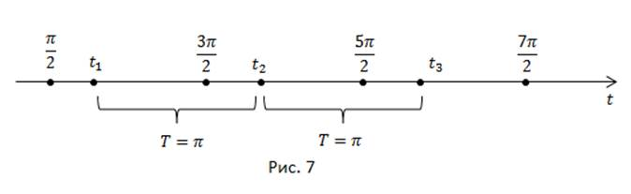
Ответ: Три решения.
Пример 6.Решить уравнение 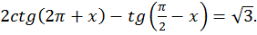 Указать наименьшее положительное и наибольшее отрицательное решения.
Решение:
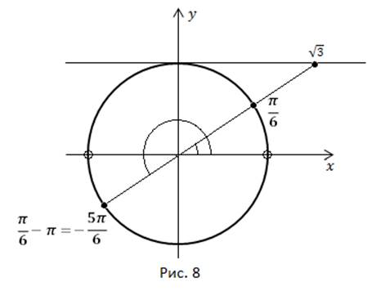
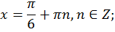
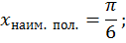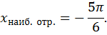
Ответ: 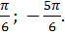
Самостоятельная работа
